Инструкция по регистрации на Олимпиаду по русскому языку как иностранному
Перейдите по ссылке на сайт https://olimp.sfedu.ru/
Если Вы впервые на этом сайте, нажмите кнопку «Создать учетную запись»
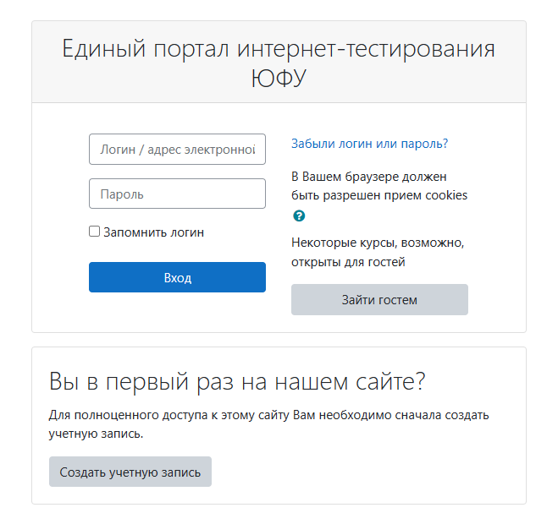
Заполните предложенную форму для получения новой учетной записи:

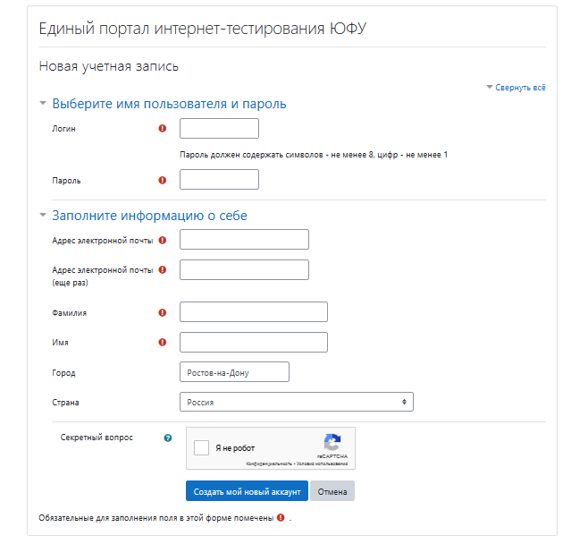
Если форма заполнена верно, Вам сообщат, что на Вашу почту отправлено письмо для подтверждения регистрации:
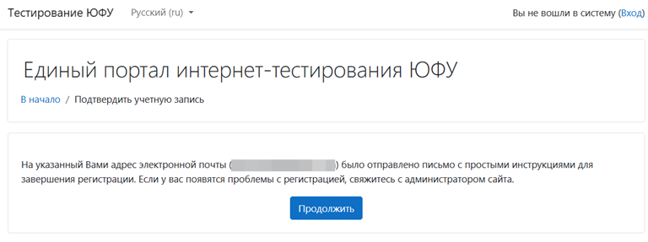
Зайдите на указанный адрес электронной почты и найдите письмо со ссылкой для подтверждения регистрации:
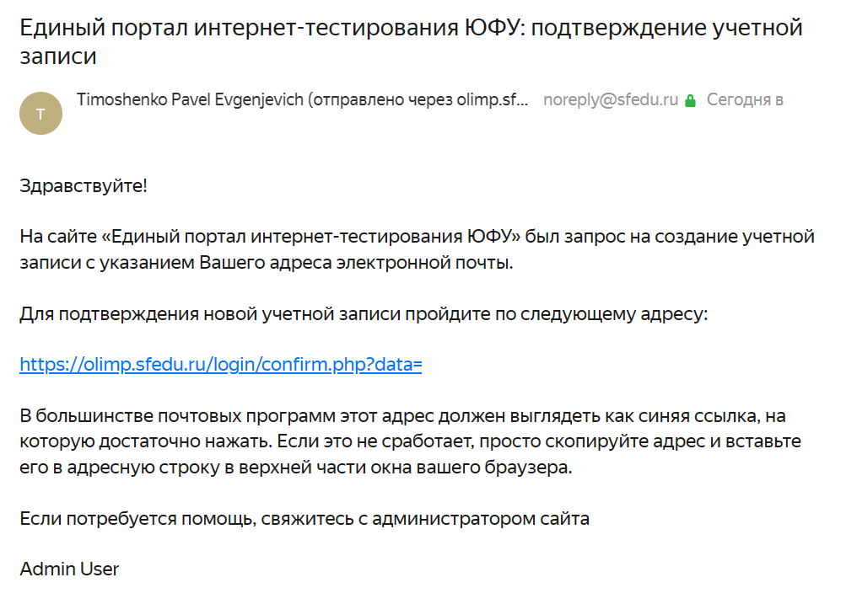
Перейдите по ссылке для подтверждения регистрации.
Выберите подходящую ссылку на Олимпиаду:
Олимпиада по русскому языку как иностранному — 1 курс (sfedu.ru) https://olimp.sfedu.ru/course/view.php?id=413
Олимпиада по русскому языку как иностранному — 2 и 3 курсы (sfedu.ru) https://olimp.sfedu.ru/course/view.php?id=414
Олимпиада по русскому языку как иностранному — 4 курс и Магистратура (sfedu.ru) https://olimp.sfedu.ru/course/view.php?id=412

Нажмите кнопку «Записаться на курс»
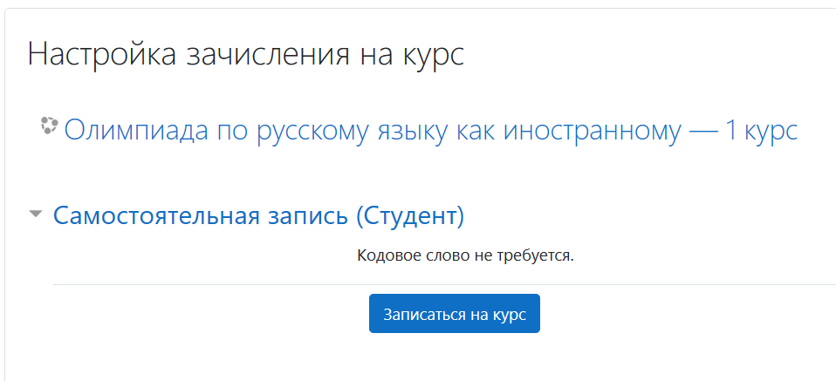

Прежде чем приступить к тестированию необходимо заполнить Анкету:
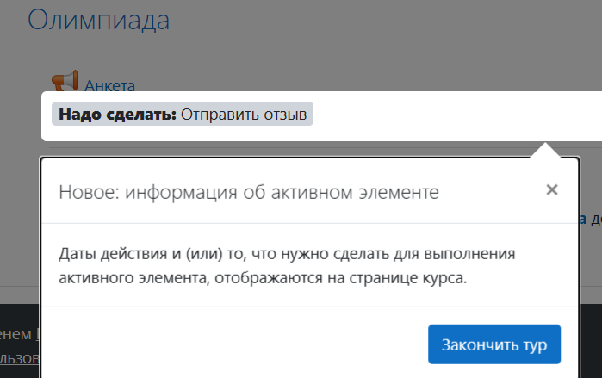

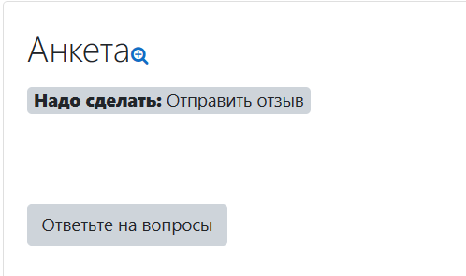

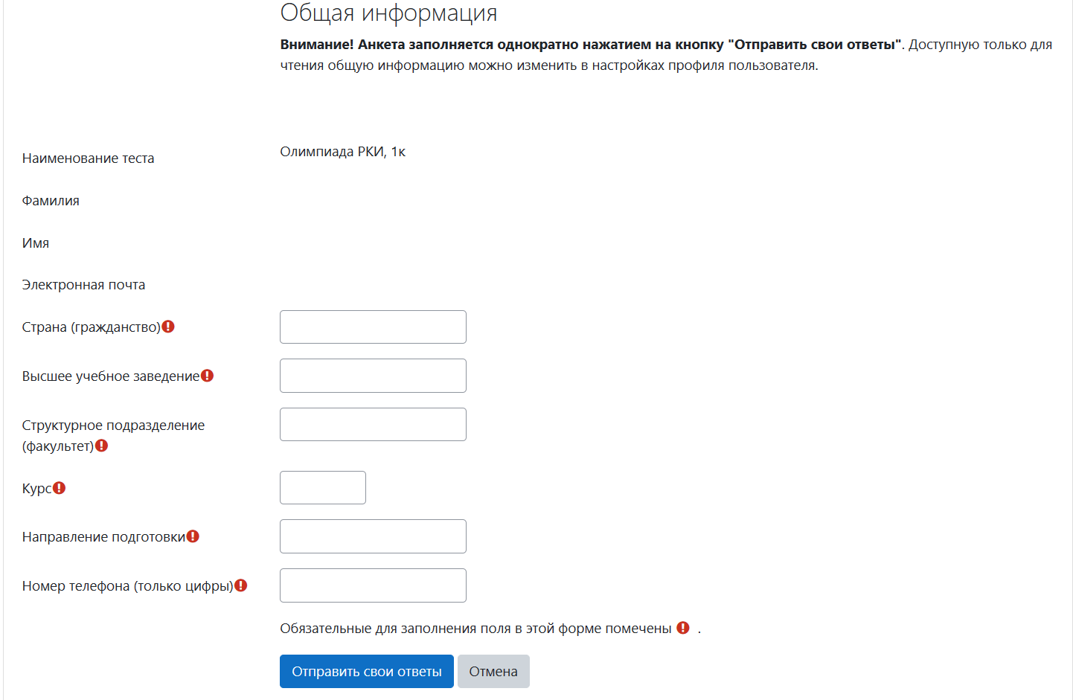

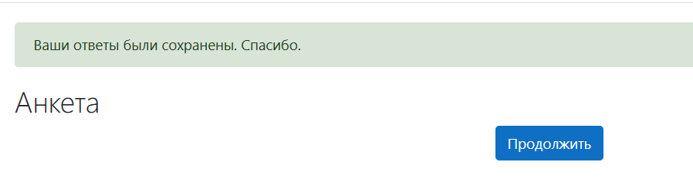

После ответов на вопросы Анкеты Вам будет доступен тест:
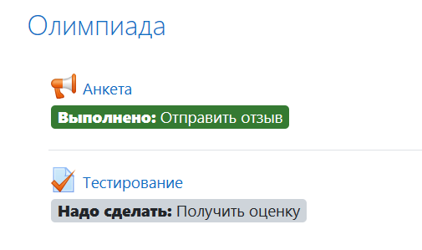

Ответьте на вопросы теста и отправьте результат на проверку.
Благодарим Вас за участие в Олимпиаде!

